5 правил образа жизни: врач-кардиолог - о профилактике инфаркта миокарда
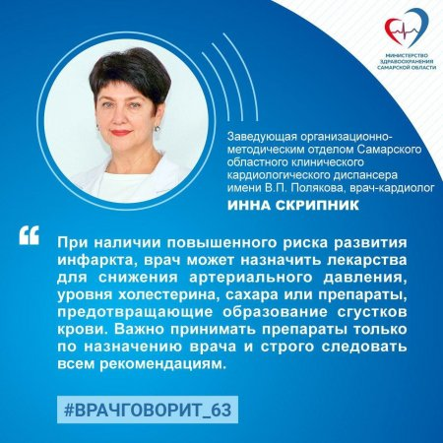
Заведующая организационно-методическим отделом Самарского областного клинического кардиологического диспансера имени В.П. Полякова, врач-кардиолог Инна Скрипник.
"Инфаркт миокарда - серьезное заболевание сердца, вызванное недостаточностью его кровоснабжения вследствие закупорки сосудов, питающих сердечную мышцу.
Чтобы предотвратить развитие сосудистой катастрофы и сохранить здоровье важно следовать простым правилам
- Ведите здоровый образ жизни
- Правильное питание - употребляйте больше овощей, фруктов, цельных зерен, рыбы и орехов. Ограничьте потребление насыщенных жиров, трансжиров и сахара.
- Регулярная физическая активность - старайтесь заниматься спортом или физическими упражнениями не менее 30 минут в день.
- Отказ от употребление алкоголя
- Отказ от курения: курение является одним из основных факторов риска развития инфаркта.
Управляйте стрессом
Избегайте ситуаций, которые вызывают сильный стресс. Расслабляться и справляться со стрессом помогают медитация, йога или глубокое дыхание, релаксирующая музыка.
- Следите за своим здоровьем Регулярно проверяйте артериальное давление, уровень холестерина и сахара в крови. Посещайте врача в рамках медицинских осмотров и ответственно следуйте его рекомендациям.
- Принимайте рекомендуемые лекарства
При наличии повышенного риска развития инфаркта, врач может назначить лекарства для снижения артериального давления, уровня холестерина, сахара или препараты, предотвращающие образование сгустков крови. Важно принимать препараты только по назначению врача и строго следовать всем рекомендациям.
- Будьте внимательны к предупреждающим сигналам
Немедленно обратитесь за медицинской помощью, если чувствуете такие симптомы:
боль в груди, которая отдает, как правило, в левую руку или под левую лопатку, нижнюю челюсть
одышка
тошнота или слабость, сопровождающиеся потливостью, чувством страха или тревоги.
Скорость диагностики инфаркта миокарда и незамедлительное начало его лечения способно спасти жизнь!
Помните, что конкретные рекомендации могут различаться в зависимости от вашего состояния здоровья и индивидуальных факторов риска. Поэтому всегда обсуждайте свои опасения и вопросы с врачом.
Профилактика и ранняя диагностика сердечно-сосудистых заболеваний - один из приоритетов нацпроекта «Здравоохранение».
Пациенты, перенесшие острое нарушение мозгового кровообращения, инфаркт миокарда, а также которым были выполнены аортокоронарное шунтирование, ангиопластика коронарных артерий со стентированием и катетерная абляция бесплатно получают лекарственные препараты в амбулаторных условиях. Препараты выдаются бесплатно в течение двух лет. В список льготного лекарственного обеспечения для данных категорий пациентов включен 31 препарат, в том числе для лечения хронической сердечной недостаточности 8 препаратов".

